**青海省生态环境保护督察信息化管理系统**

**测试浏览器：谷歌浏览器**

**测试环境：测试版**

# PC端

## 督察信访件

1. 责任单位选择：问题上报时责任单位选择了市州级，问题转办时选择省级本级办理，转办后，责任单位会变为青海省生态环境厅。此处责任单位应固定为问题填报时选择的市州级生态环境局。

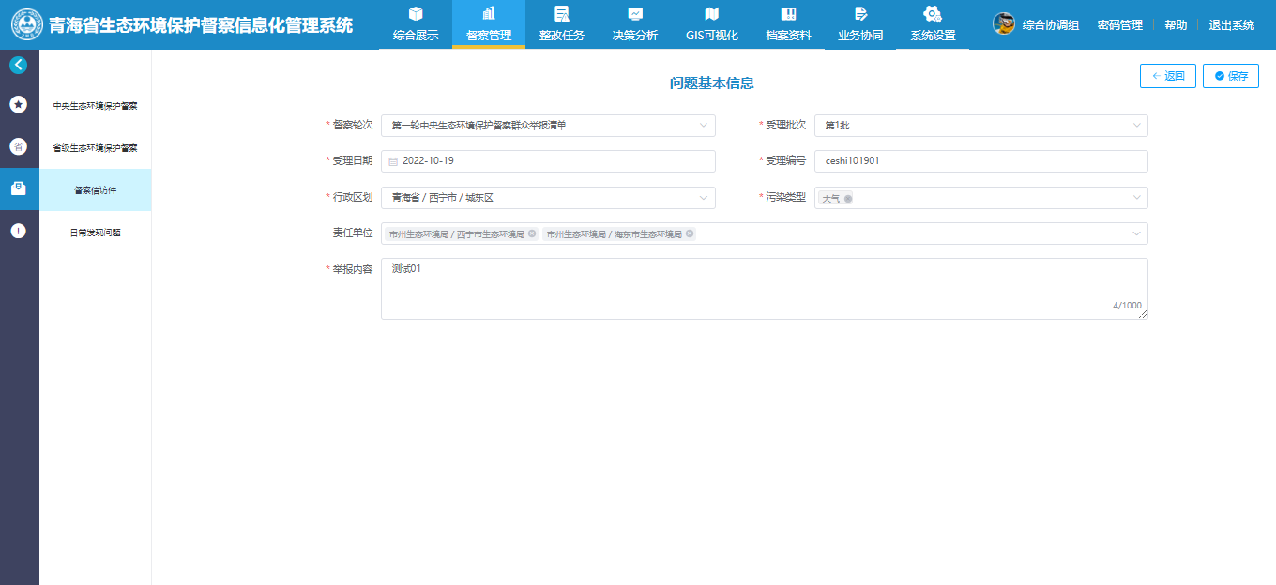

问题上报

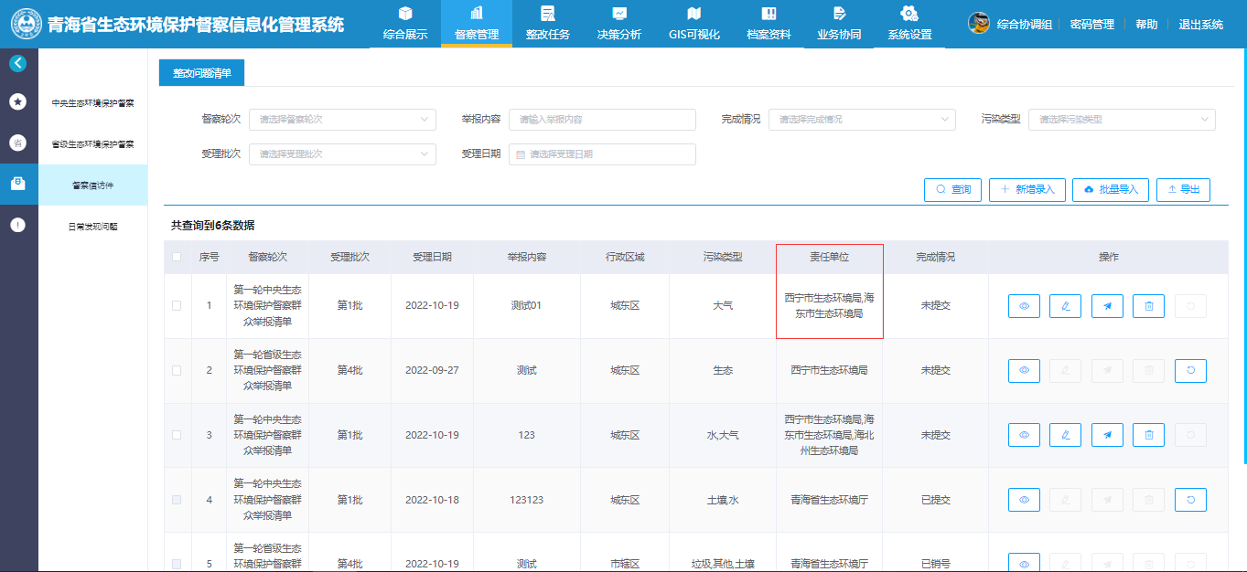

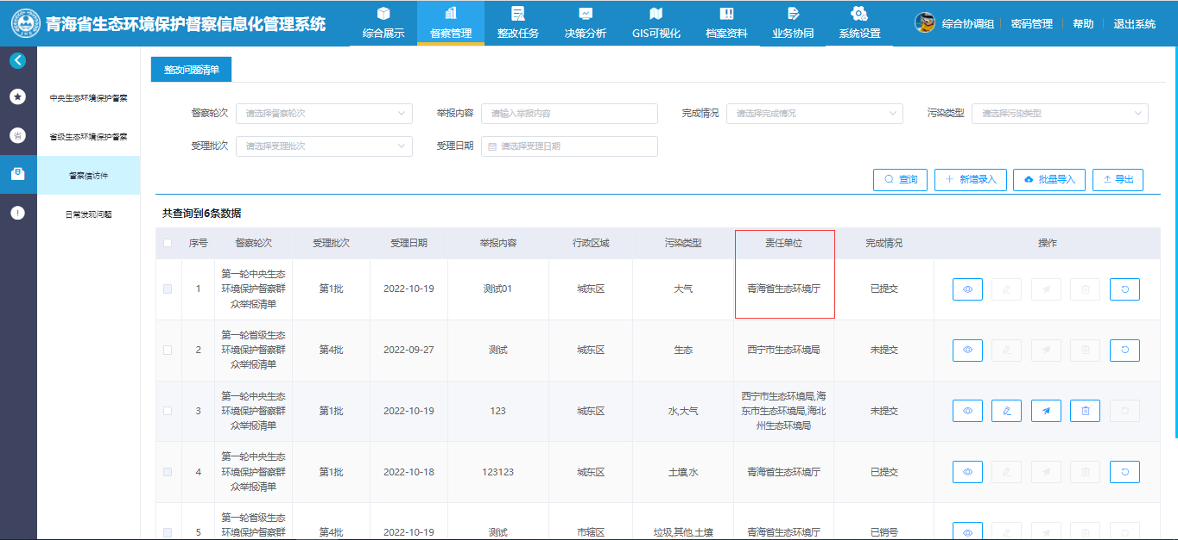

转办后

1. 问题详情查看页面，责任单位为空，此处责任单位也应固定为问题填报时选择的市州级生态环境局。

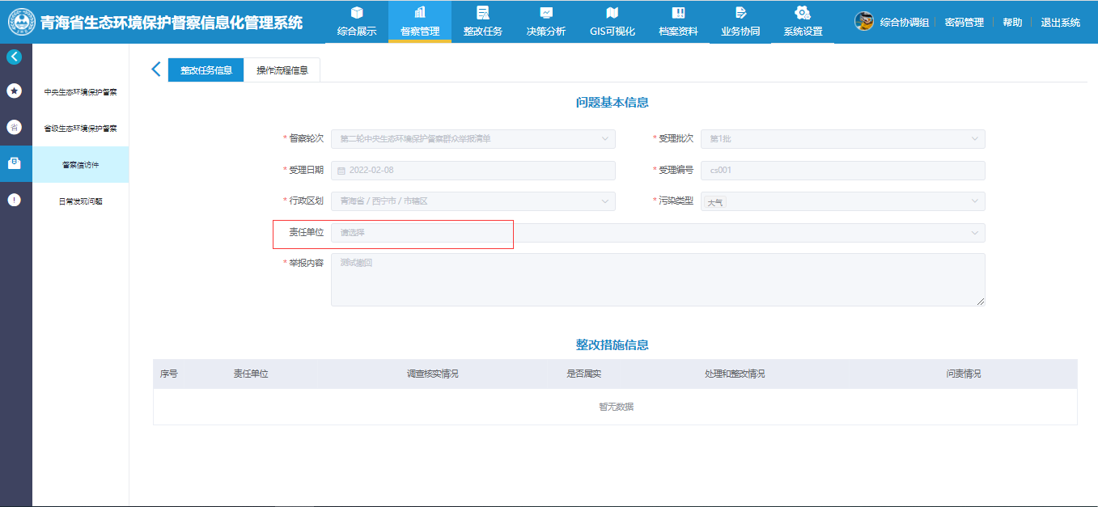

1. 转办：点击操作栏“转办”按钮，显示的任务转办弹窗在页面偏上方，需修改为弹窗显示在页面中间。

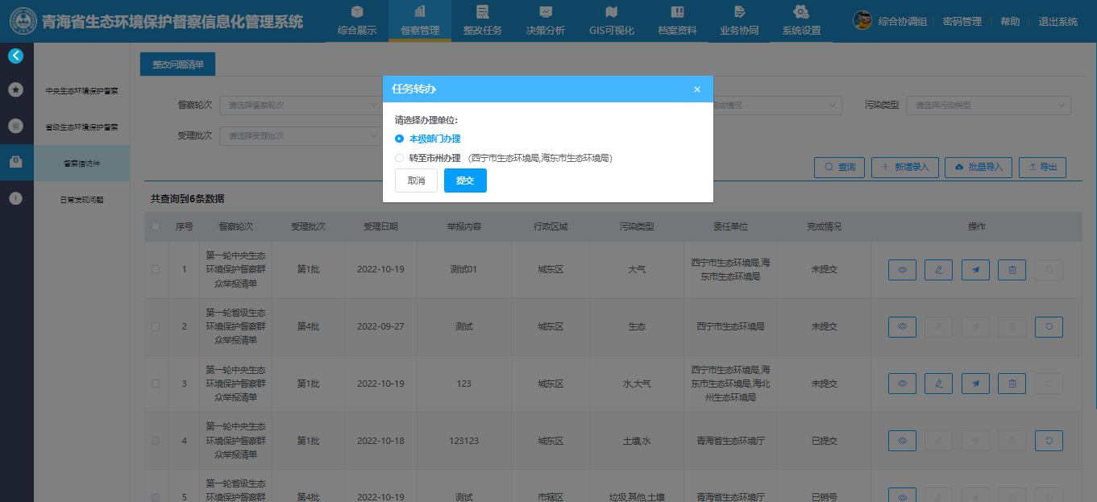

1. 转办：选择省级本级办理时，只有协调组与督办组能填报，应修改为：省本级办理时，可选择本级办理的单位，省本级单位包括协调组、督办组、省厅各处室、派出机构、直属单位、省直部门。

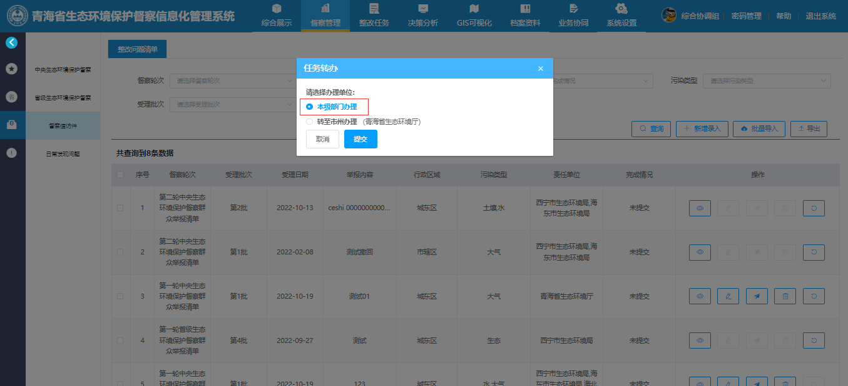

1. 任务转办至省级办理后撤回，再次进行任务转办时：列表责任单位显示为“青海省生态环境厅”，详情责任单位显示为“请选择”，转办弹窗的市州部门办理显示为“青海省生态环境厅”。

此处需要将列表和详情页的责任单位，固定为问题录入时选择的市州生态环境局。

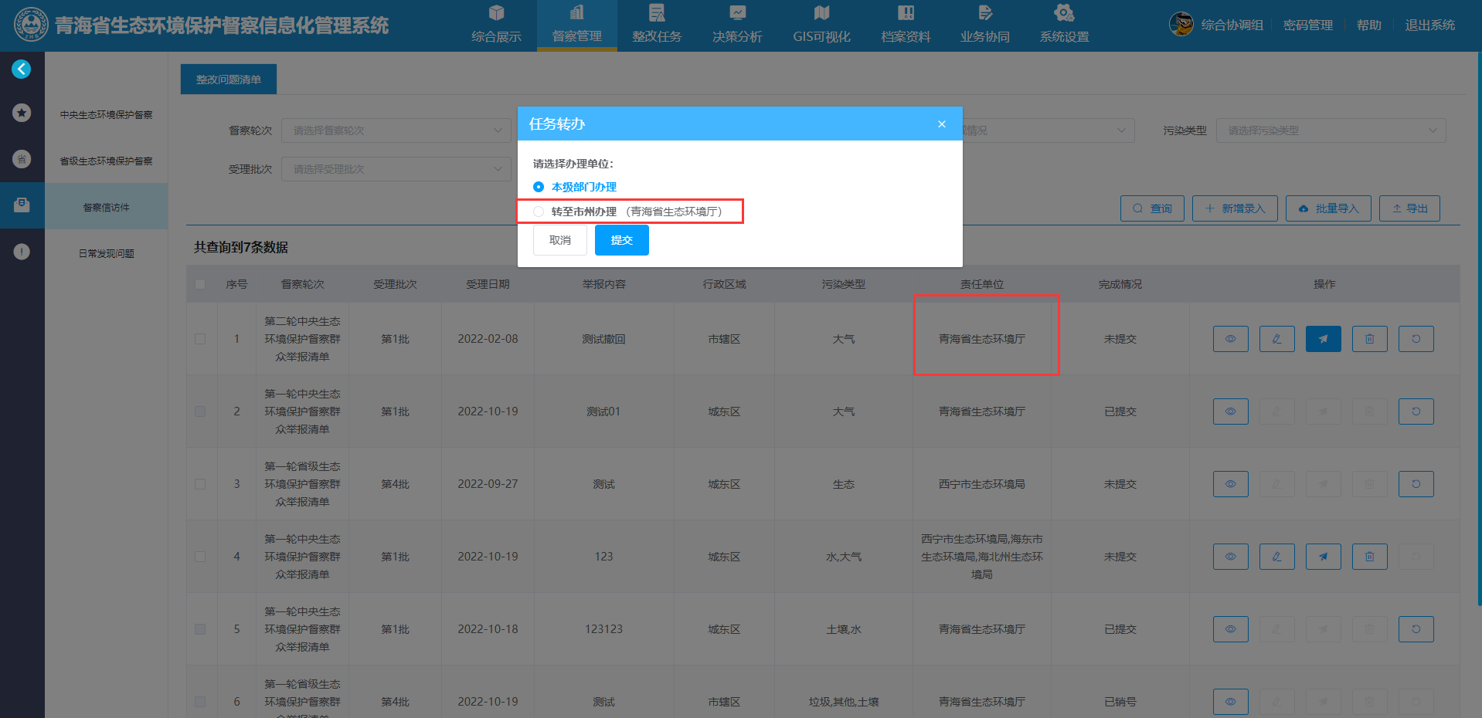

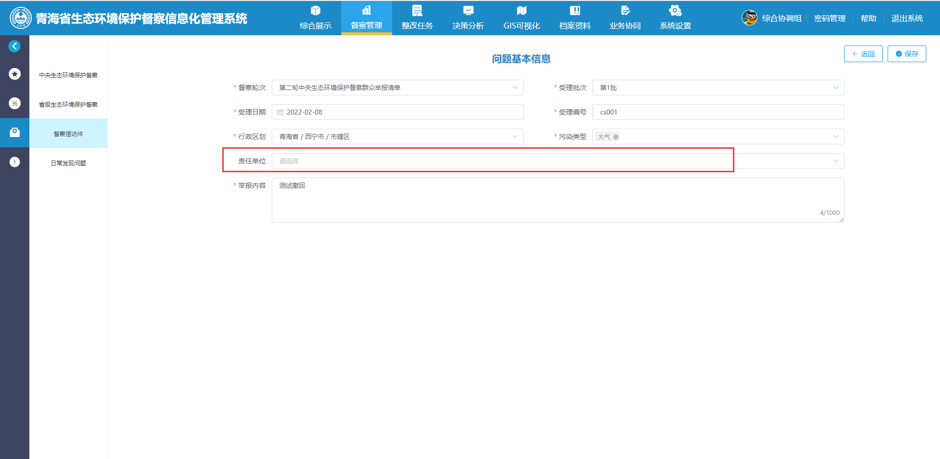

1. 任务转办至市级部门办理：任务转办至市州部门办理后，市州生态环境局只有查看权限，无法进行任务转办及后续操作。

